
Grupo: 101
Alumna: Lydia Blanco Ruiz
PRÁCTICA 01:
INTEGRACIÓN TOMCAT Y GLASSFISHTAREA
SISTEMAS DISTRIBUIDOS
ÍNDICE
ÍNDICE 1
DESCARGA DEL SOFTWARE A INSTALAR 2
DESCARGAR JAVA DEVELOPMENT 2
DESCARGAR ANT 4
DESCARGAR MAVEN 4
DESCARGAR TOMCAT 5
DESCARGAR GLASSFISH WEB 5
DESCARGAR ECLIPSE IDE JAVA AND WEB DEVELOPERS 6

DESCARGA DEL SOFTWARE A INSTALAR
DESCARGAR JAVA DEVELOPMENT
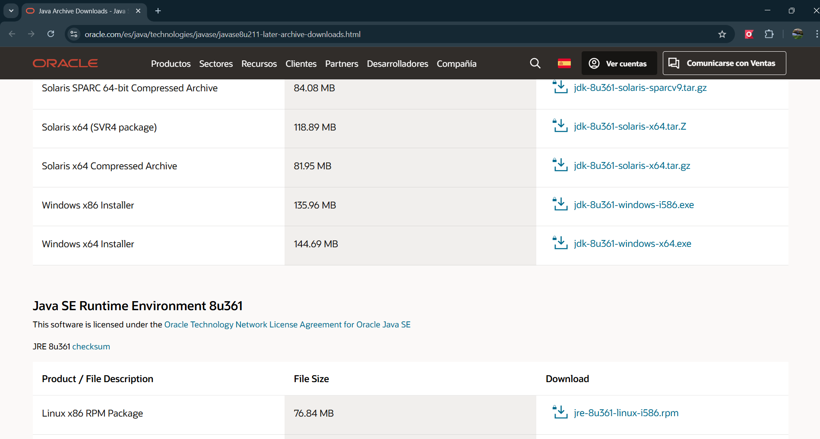
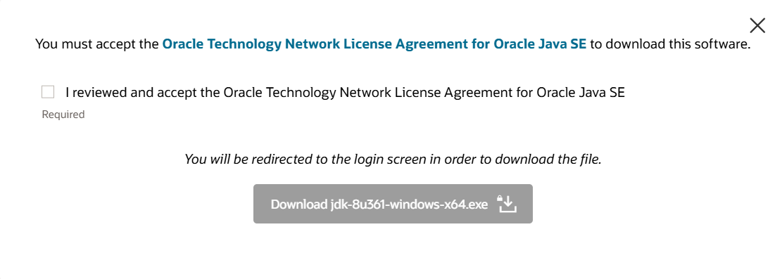
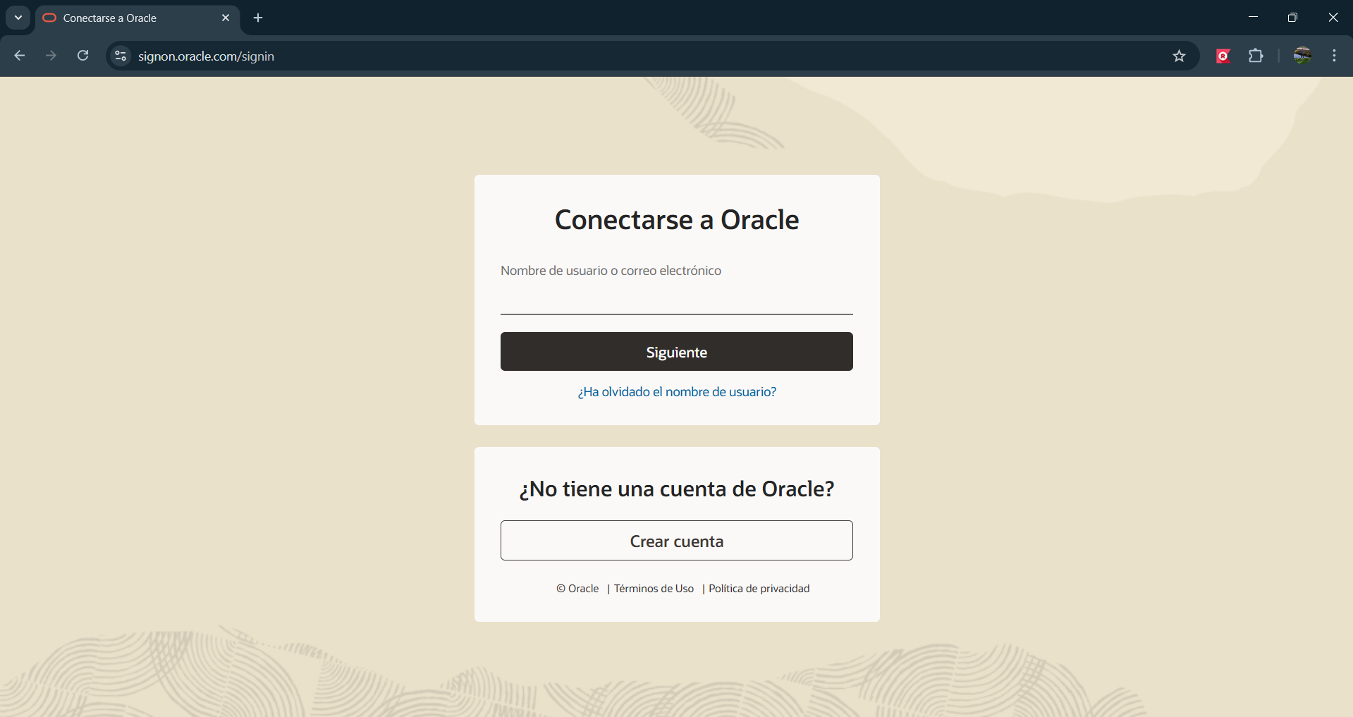
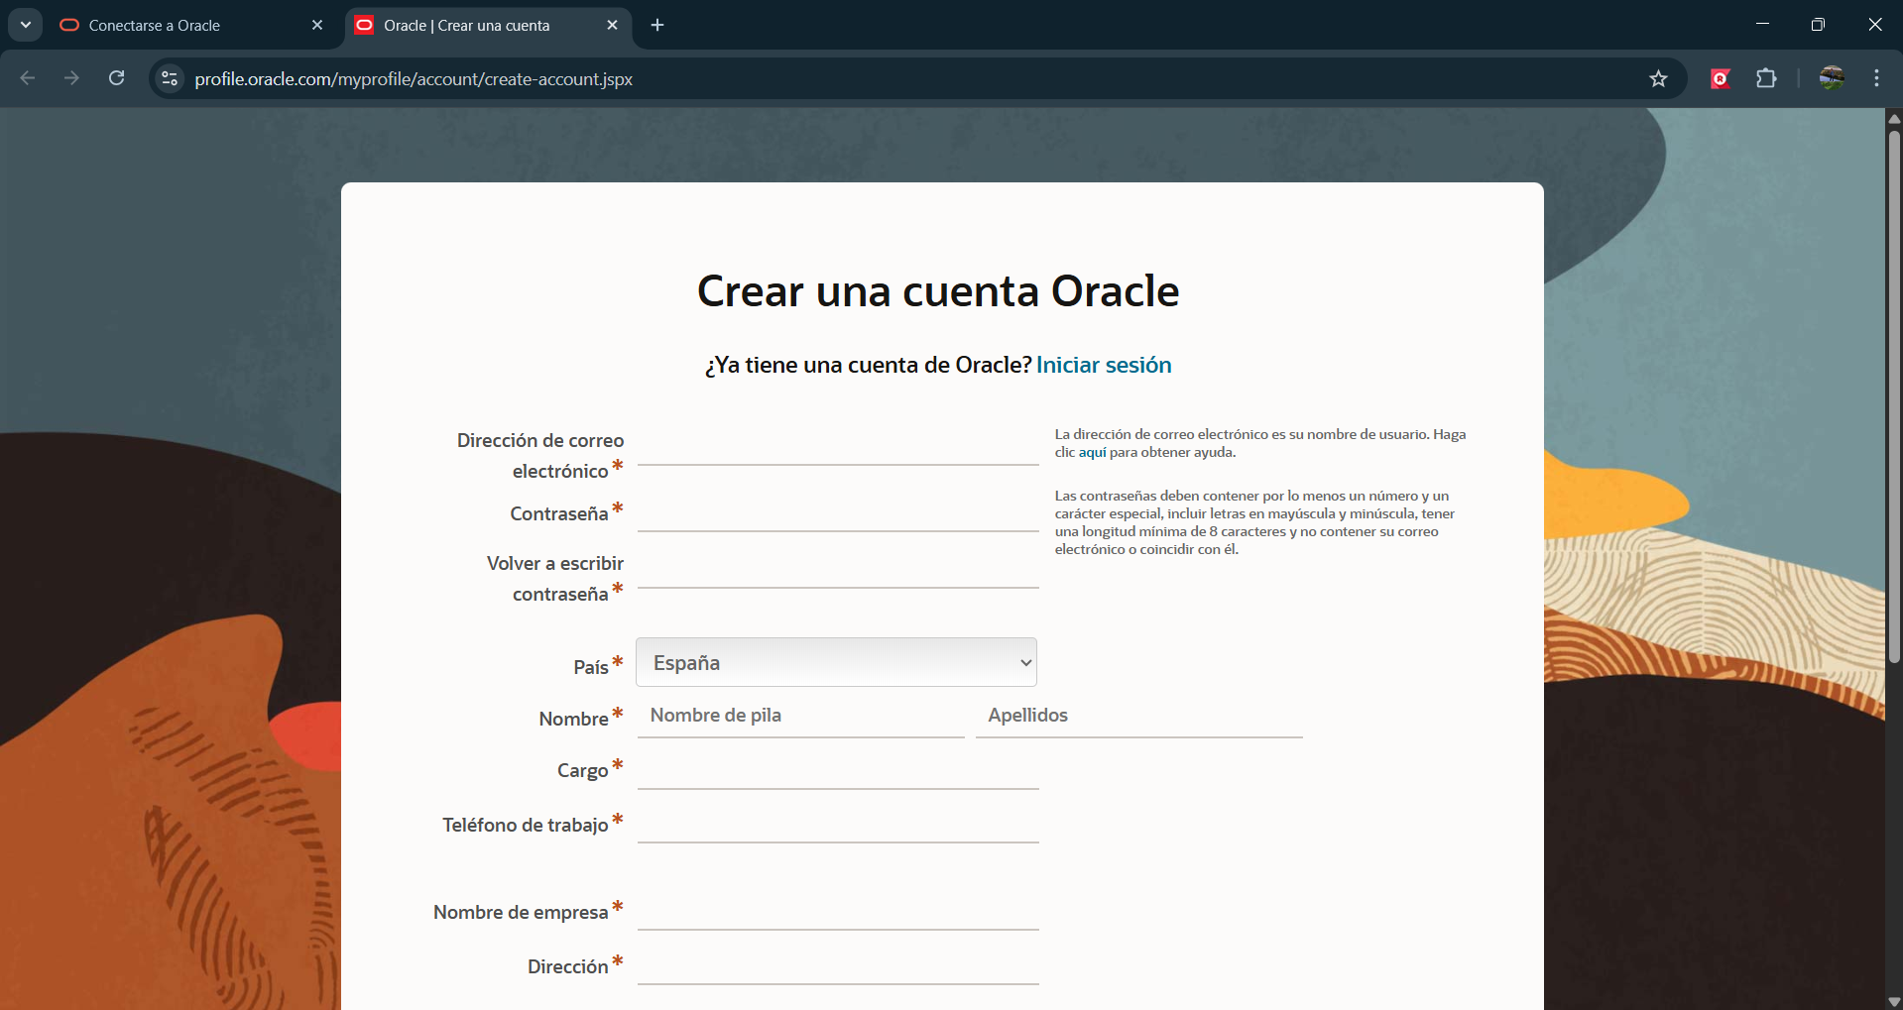
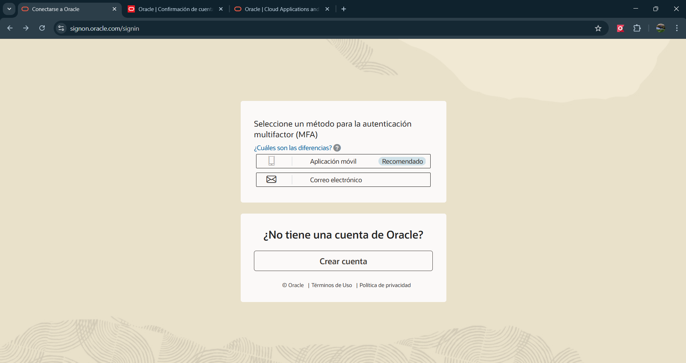
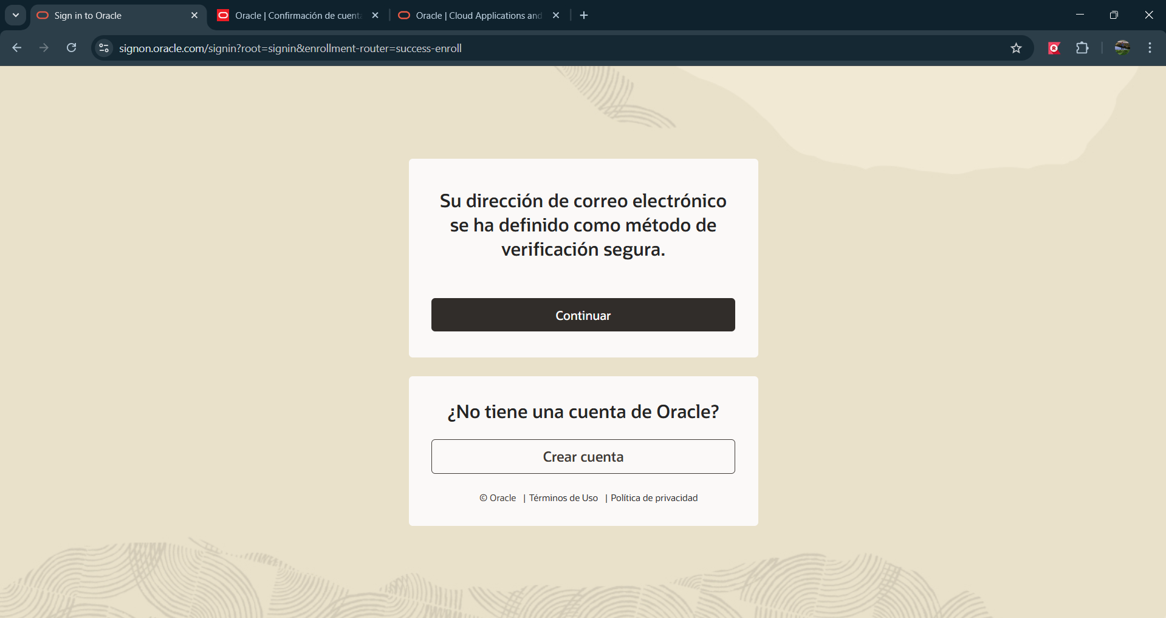
Ya se descarga.
DESCARGAR ANT
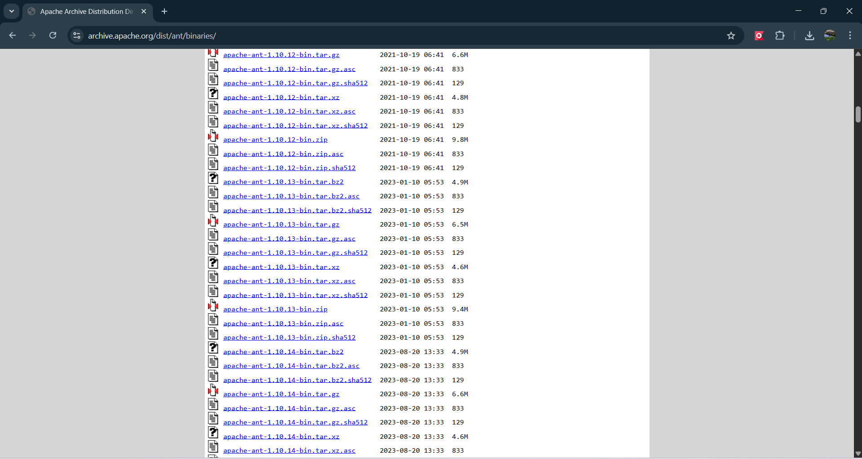
DESCARGAR MAVEN
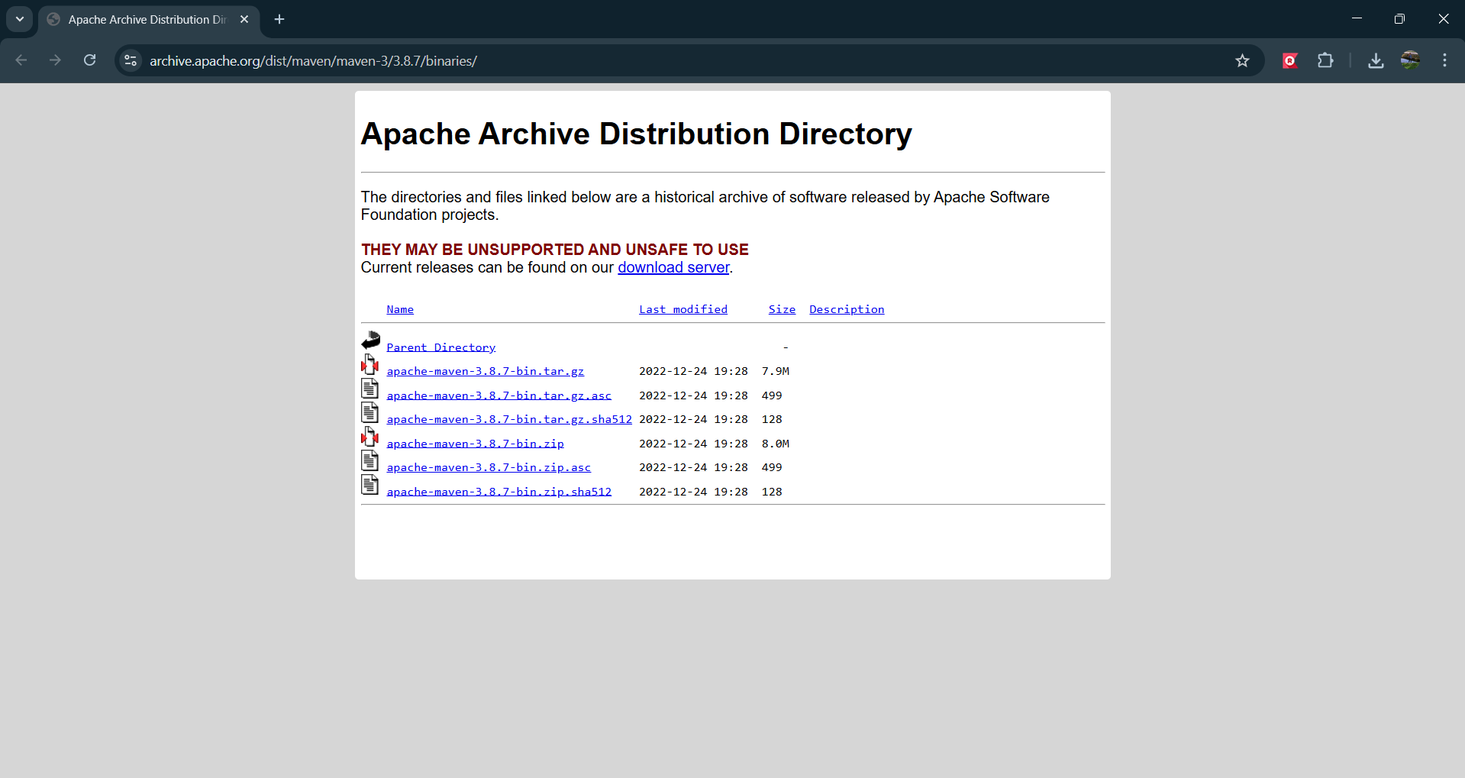
Ya se descarga
DESCARGAR TOMCAT
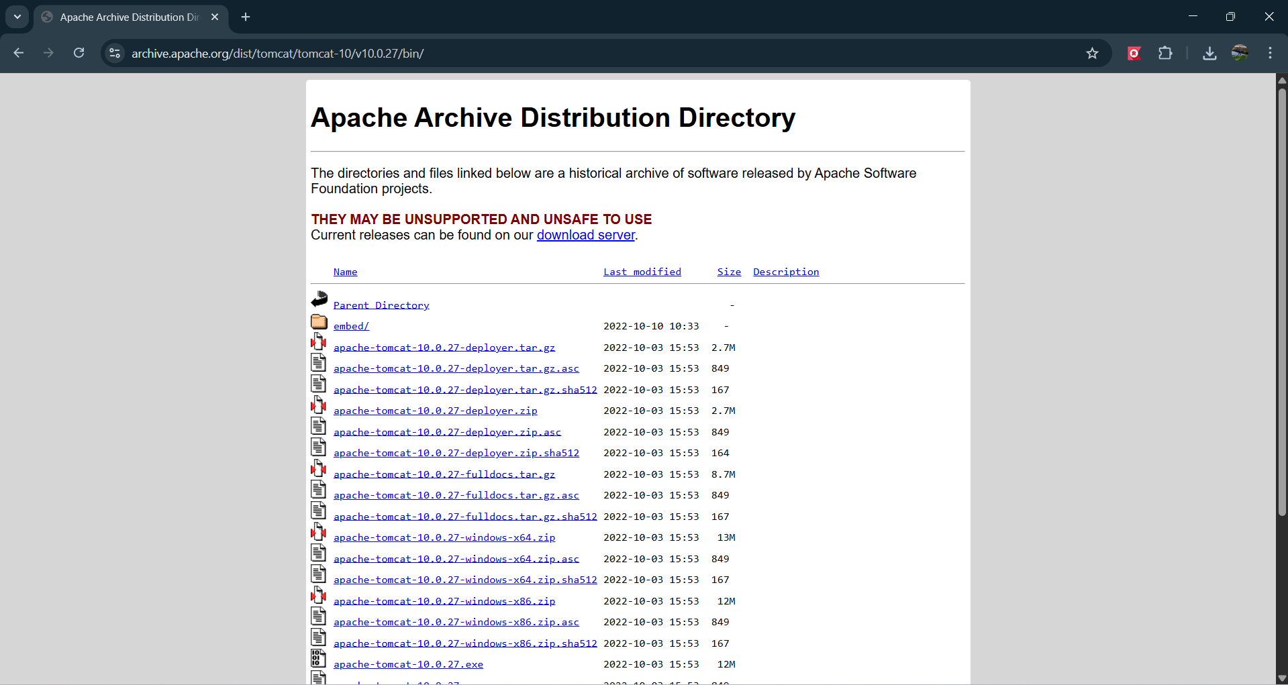
DESCARGAR GLASSFISH WEB
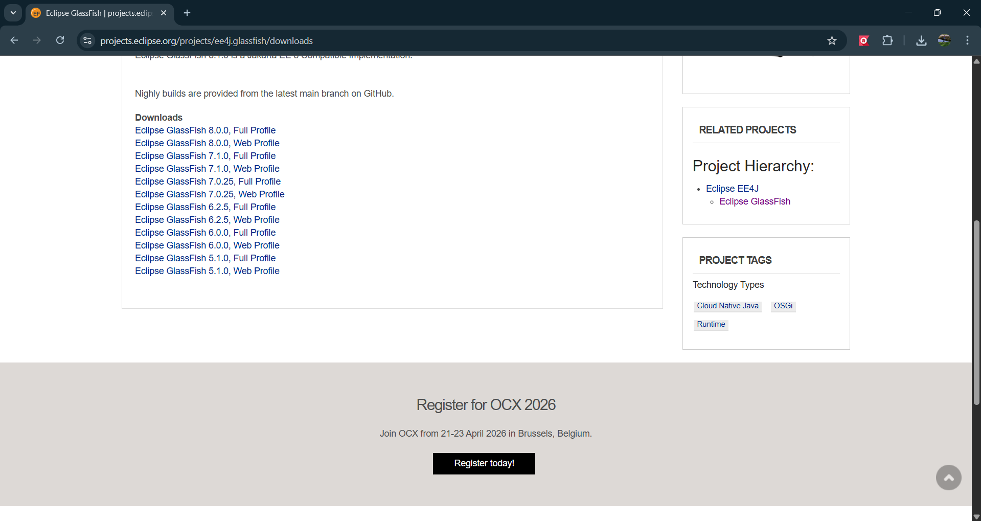
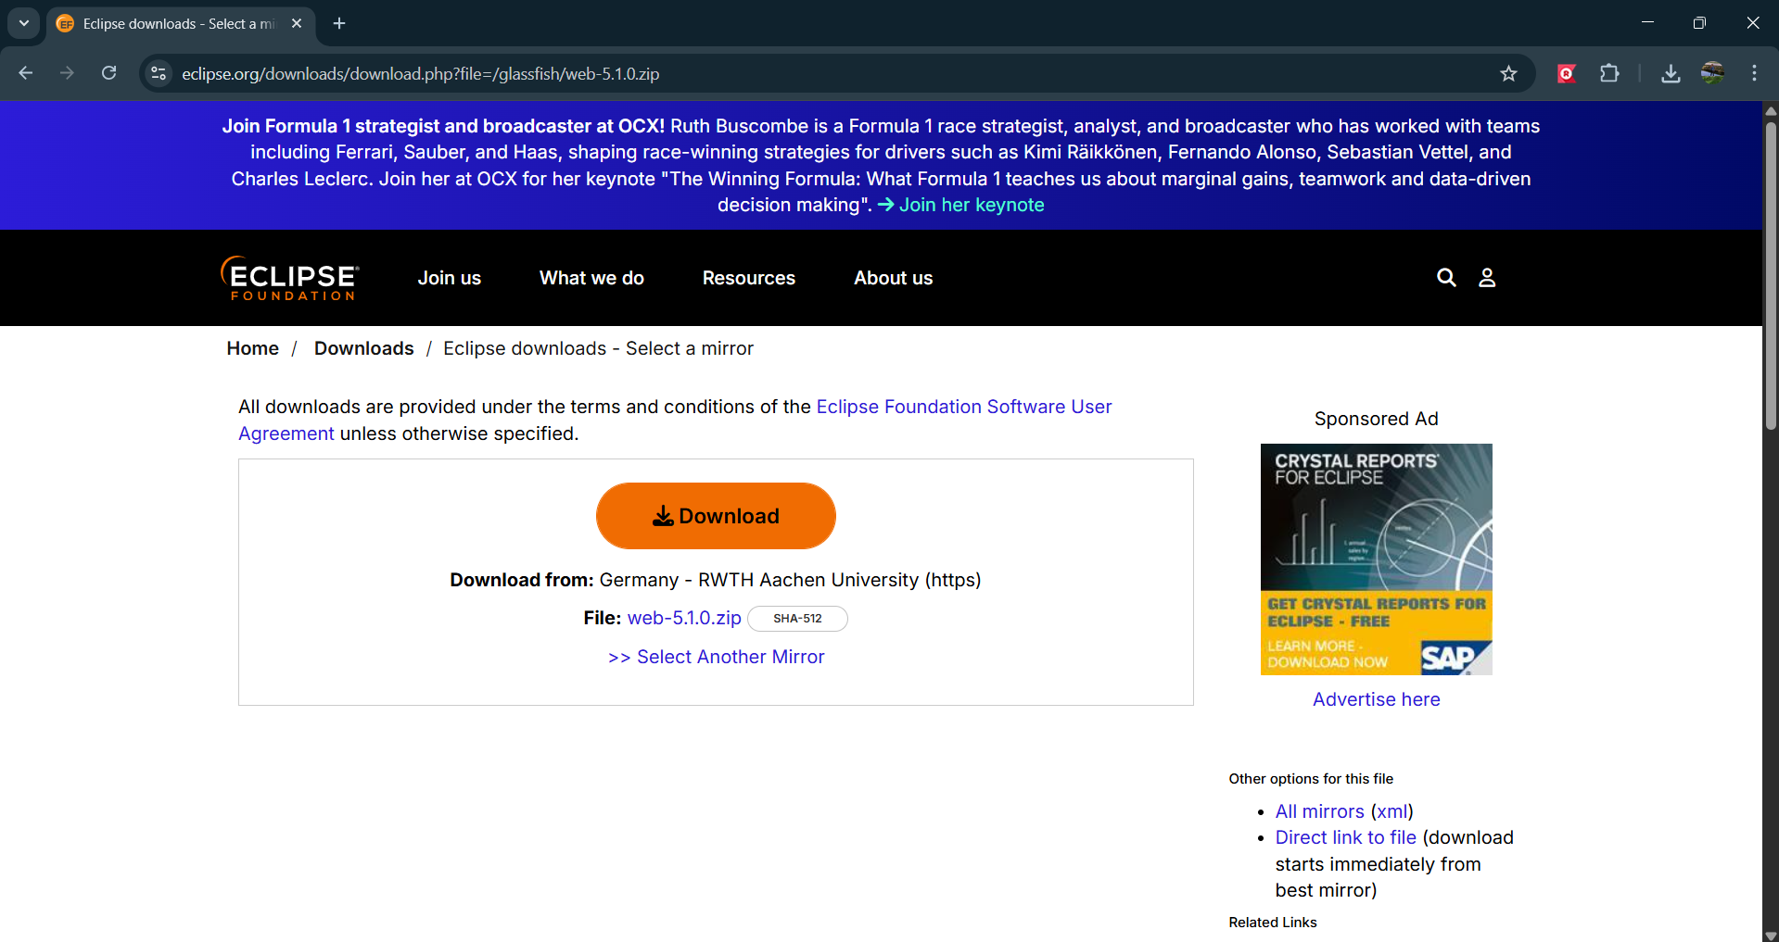
DESCARGAR ECLIPSE IDE JAVA AND WEB DEVELOPERS
